**人事管理系统开发规约**

1. **开发工具**

工具：IntelliJ

Tomat:版本8.5以上（必须，要不然跑不起来）

Spring Boot:版本2.0.6（免去了一大堆xml配置）

Maven:版本最新即可，管理jar包

Thymeleaf:类似于jsp的模板引擎

Mybatis-Plus:版本2.3.3（Mybatis的增强版）

Layui:版本2.2.6（前端的框架）

1. Maven和Tomcat的配置
2. 首先要安装maven仓库（自行百度）
3. 在intelliJ配置Tomcat

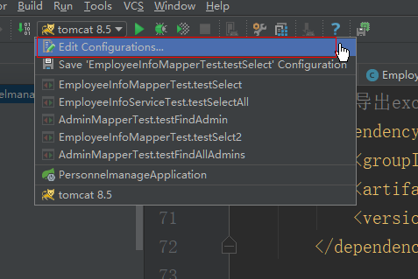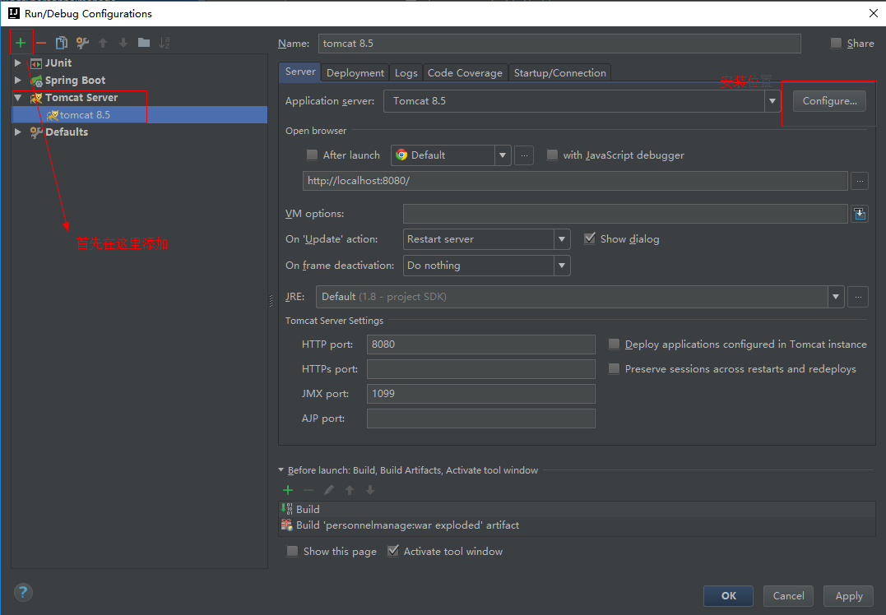

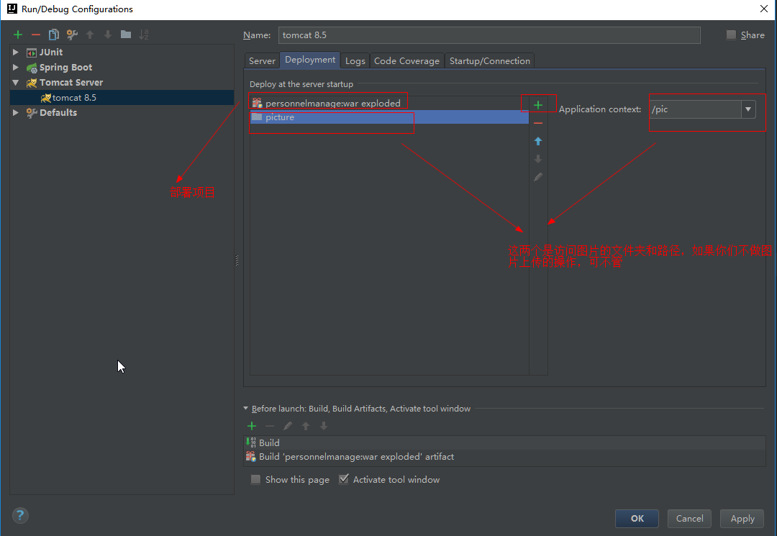

1. 在intelliJ中配置maven仓库

打开file-->setting->找到maven

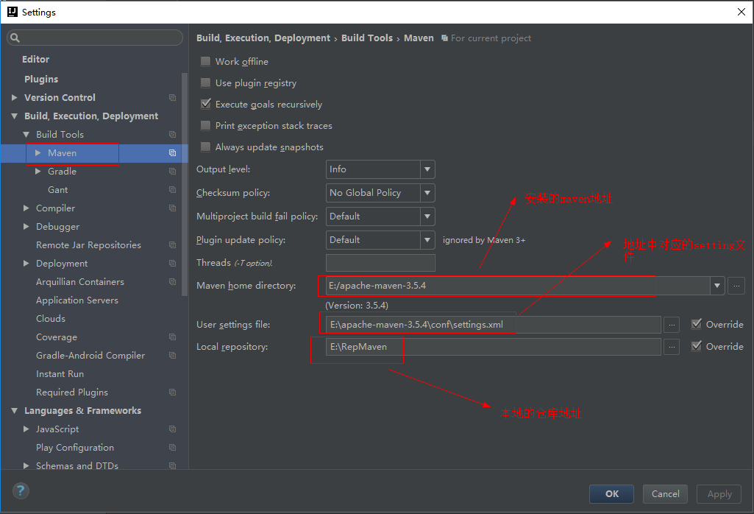

1. **目录结构**

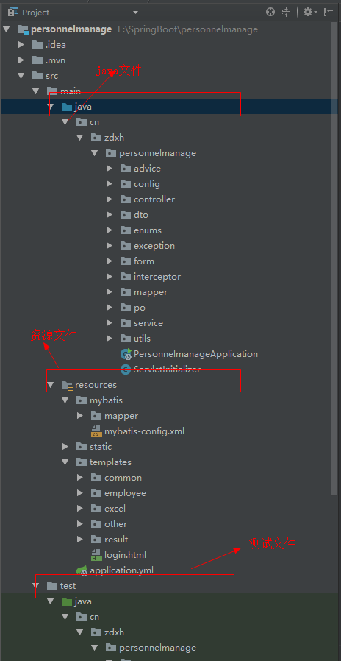

advice:控制器增强器类（做异常统一管理的）

config:配置类（相当于以前的xml配置文件）

controller:前端控制器（mvc的c）

dto:在编程中要增加的javabean对象

enums:枚举类（统一管理我们自定义的结果）

exception:自定义异常类

form:与表单交互的javabean对象

Intercepter:拦截器，这里是做登录拦截

mapper:dao层（数据访问层）

po:与数据库相对应的javabean对象

service：服务层，主要的逻辑层（一般的逻辑都在这里编写）

utils:工具类（重复逻辑的，最好做成一个工具类调用）

mapper:mybatis的映射文件

static:静态文件类，css/js文件的存放处

templates:模板文件存放处，html文件

pom.xml：管理jar的maven依赖文件

application.yml:整个项目的全局配置文件，非常重要。

1. **Controller层的部分讲解**

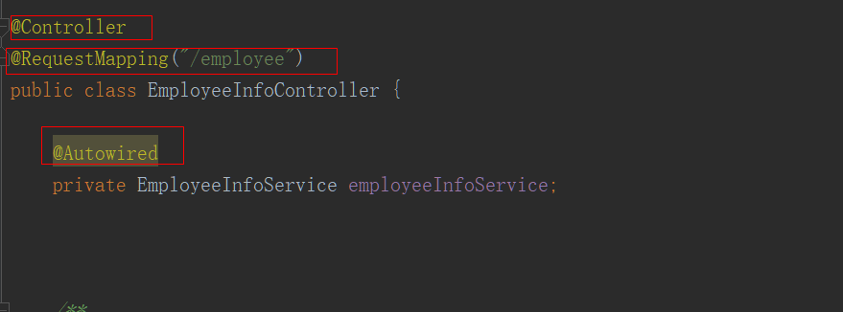

@Controller:标记是controller层

@RequestMapper:每一controller的统一前缀访问路径，每个controller都不一样的，自定义名字，不要重复，一级路径。

@Autowired：依赖注入，就是相当于new个对象

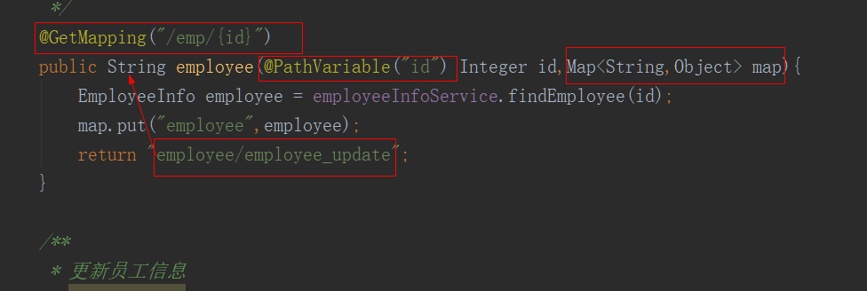

二级路径：

@GetMapper:get请求，做查询请求

@PostMapper:post请求，做添加请求

@PutMapper:put请求，做修改请求

@DeleteMapper:delete请求，做删除请求

Controller层采取的是restful的请求风格，这是api的一种规范，不太懂可百度

@PathVariable:取请求路径“/”后的参数

@RequestParm:取请求路径“？”的后的参数

Map<String,Obj> map：用于存储数据，在thymeleaf可以取出数据，作用相当于java web中的request域的设置值。（用Model也可）

返回的字符串：模板名称（注意还有文件夹的路径）

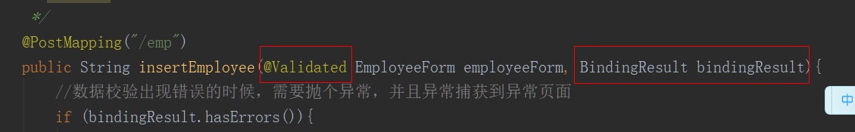

@Validated：表单的验证对象

BindingResult:验证结果在封装在这里



参数一：code码，给一个标记

参数二：msg信息，这里是验证不通过的相关信息。

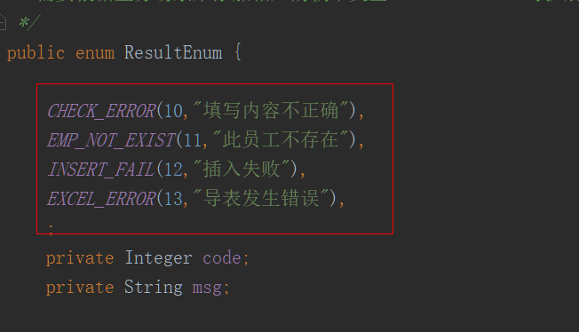

这个枚举是可以随着业务的具体情况随时改变的，可以拓展

表单验证部分：

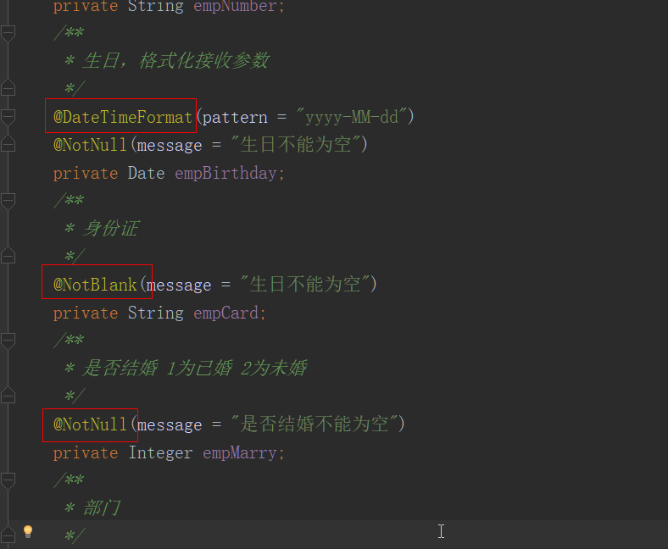

@DateTimeFormat:日期接收格式，如果格式不对，则会抛出异常

@NotNull:不为空，用于Integer、int、double等类型

@NotBlank:不为空，用于String类型

1. **DAO层的部分讲解**

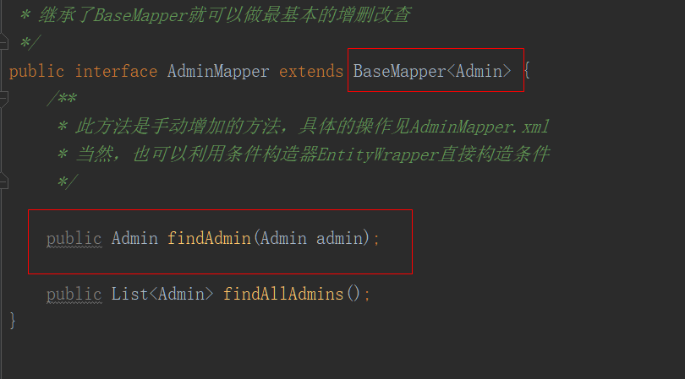

继承BaseMapper，并且传入相应的泛型参数，就可以对此对象进行简单的增删改查

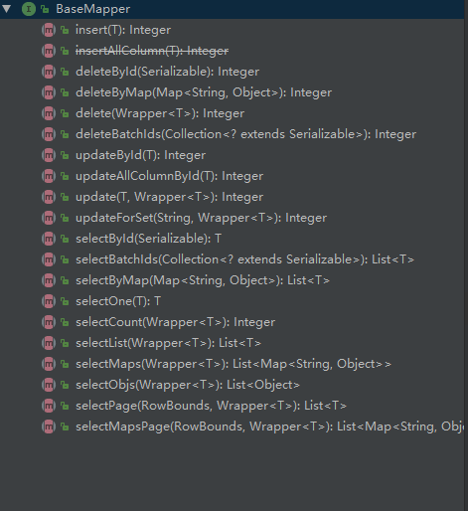

一般的日常功能都会有，如果想自己编写sql语句，觉得这些不太够用，需要在mapper中定义方法名，然后在对应的Xml编写sql语句即可

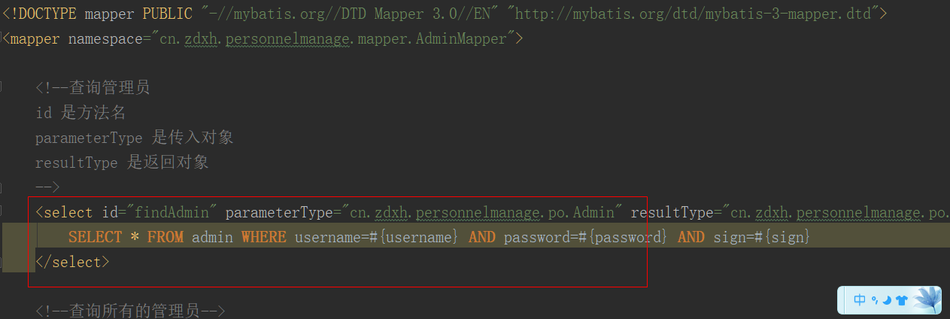

1. **模板文件的部分讲解（html部分）**

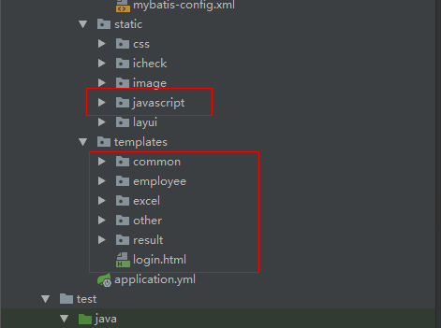

对应的js，在javascript文件中找，js语法必须要能够看懂得大概，有需要时要懂得怎样修改，要不然无法完成页面的编写（难点）

管理员（只有登录功能，不要提供注册接口）：

1. 系统管理员（最高权限）

登录名：admin

密码：123456

1. 人事管理员（次权限）

登录名：ning

密码：123456

以下是系统管理员的界面

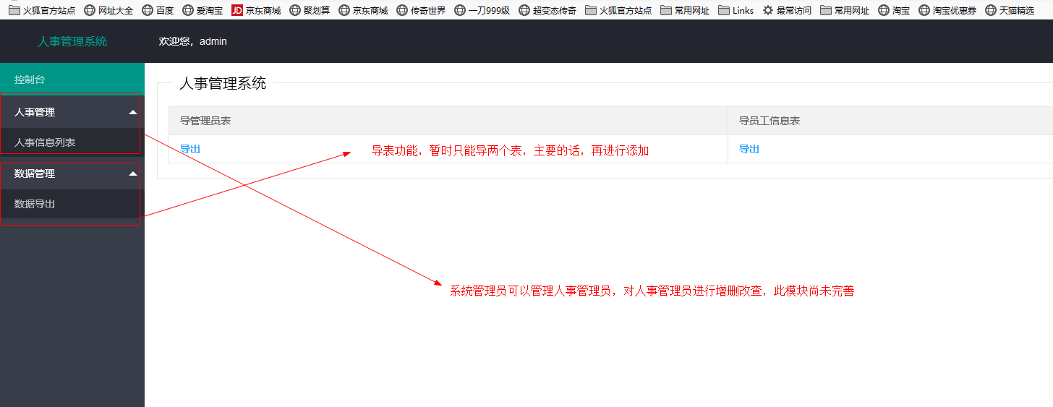

以下是人事管理员的界面

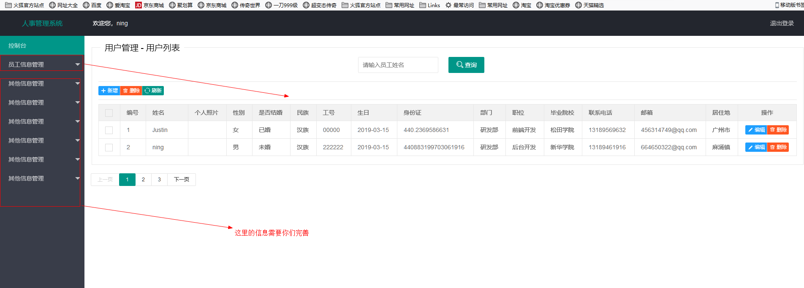

Thymeleaf中取数据

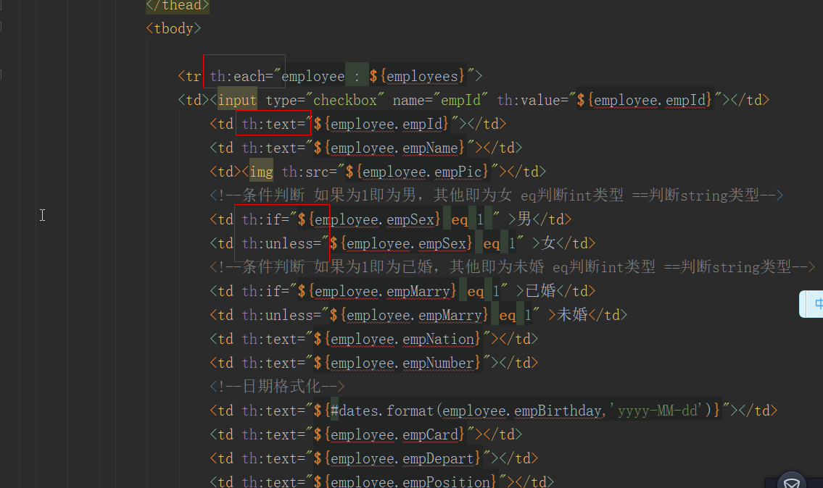

th:each :遍历

th:text :显示内容

th:if/unless: if--->else--->判断

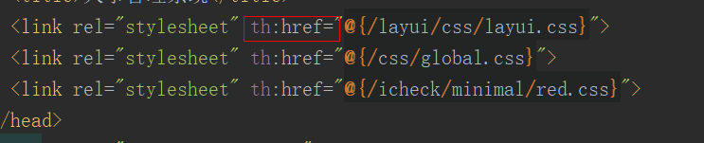

链接到静态资源最好都加这个@{}，要不然会找不到静态资源

另外，标签内的大部分属性，都可以加th: ---->变为动态取数据

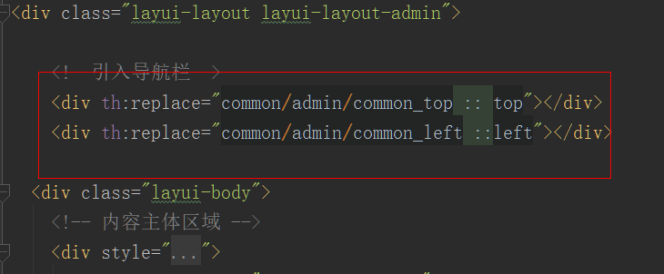

引入页面的上和左导航栏，要看清楚是人事管理员还是系统管理员的导航栏。

另外，每做一个模块的文件，都应该用一个文件夹放进去，养成良好习惯。

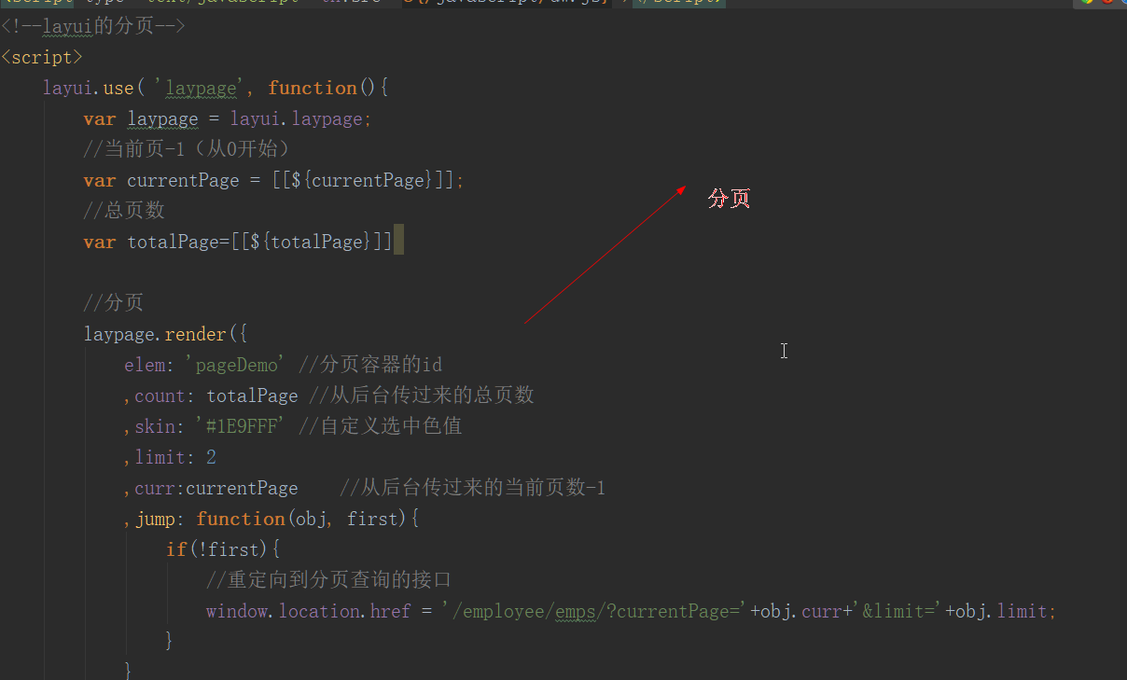

这是layui的分页js代码。

看不懂的话，可以去官网看看示例代码

直通车-------->

https://www.layui.com/demo/

**七、其他的一些配置**

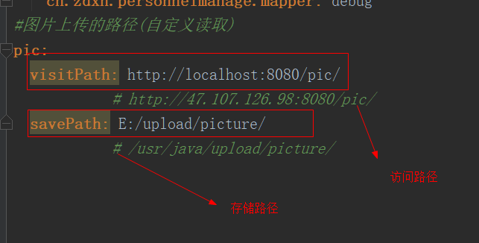

如果用到图片上传的话，还需要在自己电脑的tomcat/conf/server.xml中添加如下信息

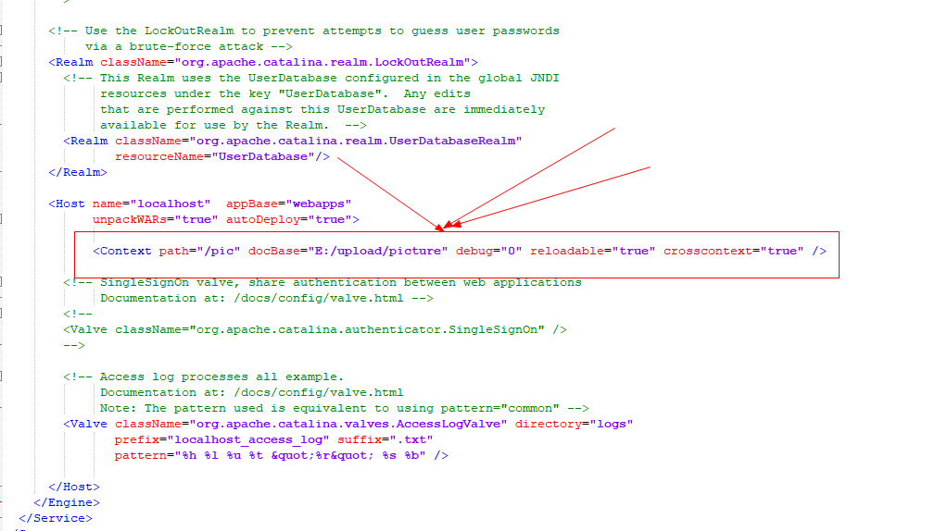

如果上传的图片再无法访问的话，需要到tomcat/bin/catalina.sh中把UMASK=0027改为0022

